Наименование доклада
И.О. Автор¹, И.О. Автор²
¹Название организации, город, страна
²Название организации, город, страна

Title of the paper in English
A.B. Author¹, C.D. Author²
¹Name of the institution in English, place, country
²Name of the institution in English, place, country

Текст резюме на русском языке

Abstract text in English

Введение
В этом файле-образце содержатся инструкции по оформлению материалов для международной конференции "Селевые потоки: катастрофы, риск, прогноз, защита", (Россия, г. Пятигорск, 22-29 сентября 2008 г.). Инструкции оформлены так, как если бы это был текст доклада, чтобы дать представление о том, как должны выглядеть подаваемые материалы.
При оформлении материалов доклада используйте файл-шаблон DFA.dot (его можно скачать по адресу: http://www.df08.narod.ru/DFA.dot). Откройте файл-шаблон, скопируйте в него текст ваших материалов и сохраните как новый файл Microsoft Word. Название файла состоит из фамилии и инициалов первого автора латинскими буквами, например: ivanov_a_b.doc. Далее последовательно выделите различные элементы текста и определите им стиль оформления в соответствии с таблицей 1. В редакторе Microsoft Word стиль оформления задается в окошке "Стиль" (обычно расположено слева вверху над рабочим окном или в меню "Формат-Стиль…").

Требования к оформлению
Пожалуйста, учтите следующие основные требования:
- текст доклада отделяется от названия организации одной пустой строкой;
- поля, междустрочные интервалы, отступы, тип и размер шрифта должны соответствовать файлу-шаблону (http://www.df08.narod.ru/DFA.dot) и данному файлу-образцу (http://www.df08.narod.ru/DFA_sample.doc);
- заголовок доклада, фамилии и инициалы авторов, резюме, основной текст, подписи рисунков и таблиц, список литературы и т.п. выделяются разными стилями;
- рисунки - только черно-белые, должны быть вставлены в текст;
- формулы оформляются с помощью MS Equation Editor;
- страницы не нумеруются;
- общий объем файла не должен превышать 2 мегабайта.
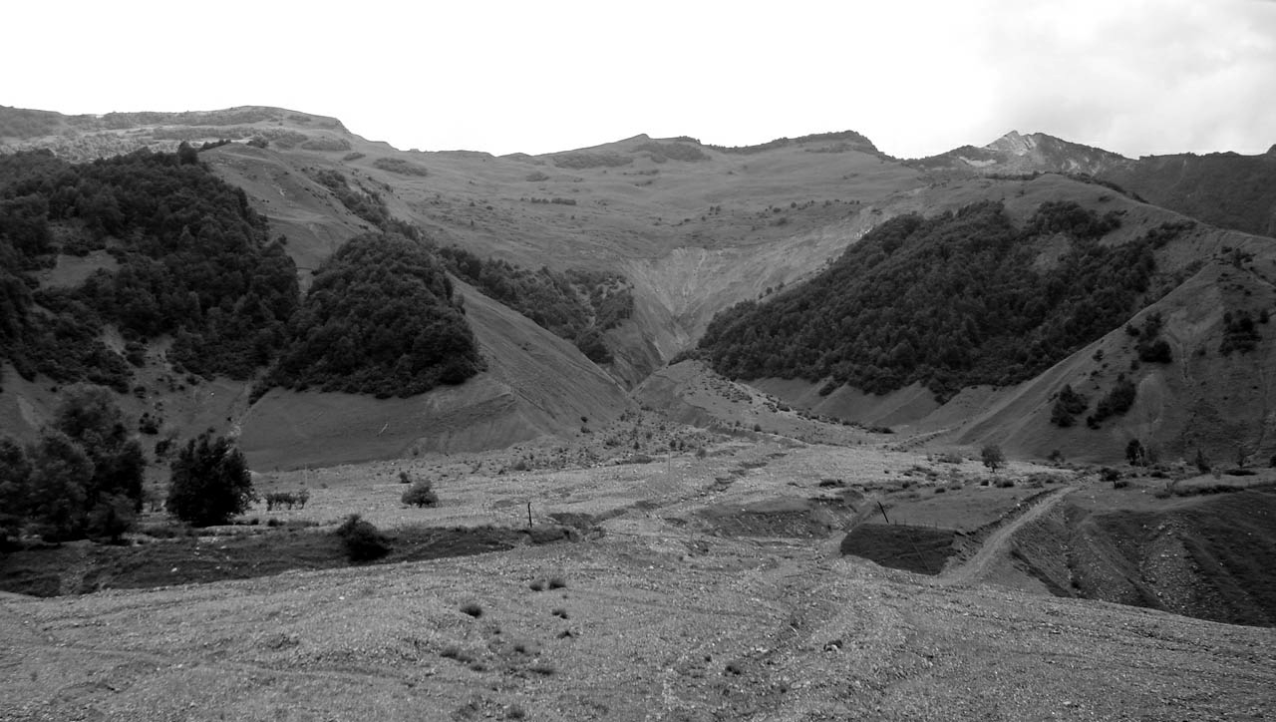

Рис. 1. Селеопасный участок в долине С. Фото Автора И.О.

Таблица 1. Основные стили оформления для различных элементов документа

Элемент | Название стиля
Название доклада | Название;Title of paper
Фамилии и инициалы авторов | Author
Название организации | Affiliation
Текст доклада | Обычный;Text
Резюме | Abstract
Подзаголовки | Заголовок 2, heading 2
Подрисуночные подписи | Figure caption
Заголовки таблиц | Table caption
Текст в таблицах | Table text
Список литературы | Reference
Заголовок списка литературы | Заголовок 1, heading 1

Список литературы

Флейшман С.М. Сели. Л.: Гидрометеоиздат, 1978. 237 с.

